- 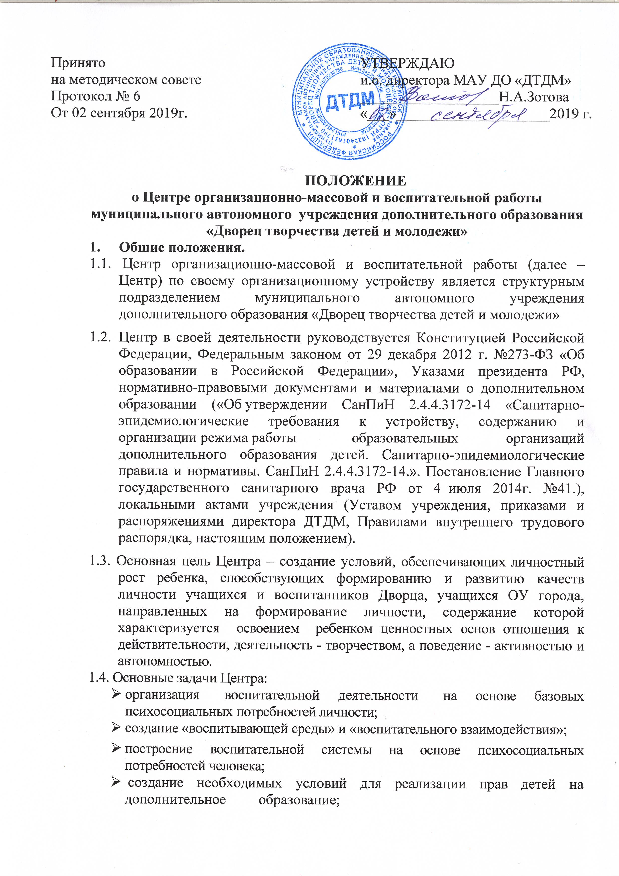
- обеспечение эффективного функционирования воспитательной программы;
- обеспечение широкого спектра видов и форм массовой работы с учащимися ДТДМ и ОУ города;
- создание оптимальных условий для развития личности ребенка, его способностей и творчества;
- создание благоприятной социокультурной среды для образовательной деятельности и формирования культурного досуга;
- поиск и внедрение, методов, способов и дидактических средств воспитательной деятельности в области дополнительного образования.
- Содержание и основные направления деятельности Центра.
  - В целях качественной организации воспитательного процесса создаются досуговые и воспитательные программы, направленные на разностороннее воспитание и развитие личности ребенка, его социализации.
  - Работа Центра осуществляется на основе годового плана, с учетом направлений воспитания, образовательных программ, желаний и потребностей учащихся, педагогов, родителей, социального заказа.
  - Центр может осуществлять инновационную деятельность, направленную на поиск наиболее эффективных форм, средств, методов воспитательной и массовой работы, определение нового содержания образования, внедрение эффективных технологий и методик дополнительного образования.
  - Педагоги-организаторы детско-юношеских центров, входящих в состав Центра ОМиВР, разрабатывают программы на основе уровневой дифференциации, индивидуальных особенностей и интересов детей с учетом конкретных условий специфики учреждения.
  - Преемственность и непрерывность дополнительного образования реализуются на основе общих целей и задач воспитательной системы, приоритетов каждого участника образовательного процесса (учащихся, педагогов, родителей), объединенных целостной воспитательной программой.
- Функции Центра.
  - Центр координирует воспитательный процесс на основе годового плана работы, вытекающего из воспитательной программы, разрабатывает пути и формы обновления содержания воспитательного процесса и досуговой деятельности и выполняет следующие функции:
- развивающую, направленную на стимулирование положительных изменений в личности ребенка и педагога, поддержку процессов самовыражения способностей детей и взрослых, обеспечение развития педагогического и ученических коллективов;
- интегрирующую, содействующую соединению в одно целое ранее разрозненных и несогласованных воспитательных воздействий;
- регулирующую, связанную с упорядочением педагогических процессов и влияния на формирование личности ребенка, ученического и педагогического коллективов;
- защитную, направленную на повышение уровня социальной защищенности учащихся и педагогов, нейтрализацию влияния негативных факторов окружающей среды на личность ребенка и процесс его развития;
- компенсирующую, предполагающую создание условий для компенсации недостаточного участия школы, семьи и социума в обеспечении жизнедеятельности ребенка, раскрытия и развития его склонностей и способностей;
- корректирующую, заключающуюся в осуществлении педагогически целесообразной коррекции поведения в общении учащегося с целью уменьшения негативного влияния на формирование его личности;
  - В этой связи осуществляет:
- поиск эффективной модели воспитания;
- реализует идеи обновления содержания воспитания;
- определяет пути, средства и возможности оптимизации воспитательного процесса;
- применяет разнообразные формы организации воспитательного процесса и досуговой деятельности;
- внедряет диагностические технологии определения воспитанности и творческих возможностей детей;
- осуществляет взаимодействие с другими учреждениями образования и культуры.
  - Центр в порядке, установленном законодательством РФ, несет ответственность за:
- невыполнение функций, отнесенных к компетенции учреждения дополнительного образования;
- качество организации воспитательного процесса и досуговой деятельности;
- жизнь и здоровье детей и педагогов во время воспитательного процесса;
- нарушение прав и свобод обучающихся и педагогов;
- Управление Центром.
  - Центр возглавляет заместитель директора по организационно-массовой и воспитательной работе, который в своей деятельности непосредственно подчиняется директору. Заместитель директора назначается и освобождается от должности приказом директора.
  - Центр осуществляет свою деятельность во взаимодействии с другими подразделениями и службами ДТДМ, образовательными учреждениями, учреждениями культуры, общественными организациями города.
  - Перспективные и текущие вопросы деятельности рассматриваются на общем собрании Центра.
  - Кадровый состав Центра утверждается директором ДТДМ по согласованию с руководителем Центра.
  - Центр выполняет функциональные обязанности на принципах демократичности, открытости, приоритета общечеловеческих ценностей и свободного развития личности.
- Структура и штаты Центра.
Организационная структура Центра строится в соответствии с содержанием основных направлений его деятельности и оформляется приложением к настоящему Положению.
Центр составляют штатные сотрудники, работающие на постоянной основе и совместители в соответствии со штатным расписанием учреждения.
- Порядок изменения Положения.
В настоящее Положение могут вноситься изменения и дополнения по инициативе заинтересованных сторон: директора, руководителя Центра, сотрудников.
- Прекращение деятельности Центра.
Деятельность Центра прекращается в связи с его ликвидацией или реорганизацией на основании приказа директора МАУ ДО «ДТДМ» в установленном законом порядке.

